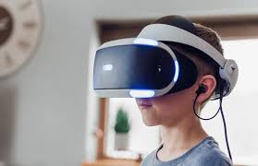
TECERA EVALUACION EN PROCESO
LUCIANA ISABEL MORAGA RAMIREZ
GRADO: 8VO A

REALIDAD AUMENTADA

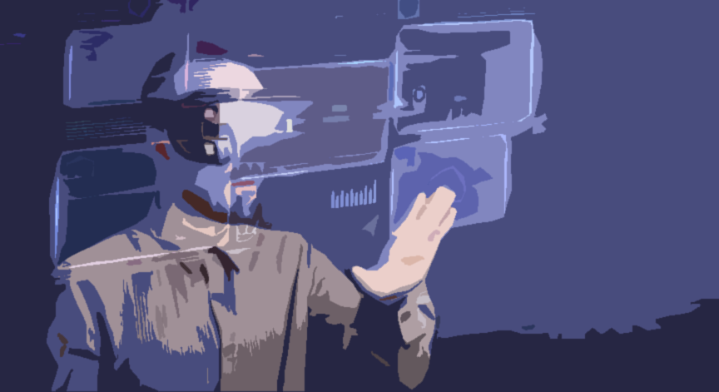
La realidad aumentada o realidad augmentada1​2​ (RA) es el término que se usa para describir al conjunto de tecnologías que permiten que un usuario visualice parte del mundo real a través de un dispositivo tecnológico con información gráfica añadida por este. El dispositivo, o conjunto de dispositivos, añaden información virtual a la información física ya existente, es decir, una parte virtual aparece en la realidad. De esta manera los elementos físicos tangibles se combinan con elementos virtuales, creando así una realidad aumentada en tiempo real.3​ El término empezó a usarse en 1992.4​

La realidad aumentada también supone la incorporación de datos e información digital en un entorno real por medio del reconocimiento de patrones que se realiza mediante un software. En otras palabras, es una herramienta interactiva que está dando sus primeros pasos alrededor del mundo y que en unos años se verá en todas partes, corriendo y avanzando, sorprendiendo y alcanzando todas las disciplinas: videojuegos, medios masivos de comunicación, arquitectura, educación, televisión (gafas 3D), turismo, literatura, cine e incluso, en la medicina. Llevará un mundo digital inimaginable al entorno real.

